Показатели участия вуза в 2022-2023 учебном году

В Федеральном интернет-экзамене для выпускников бакалавриата приняли участие 15 студентов вуза по 1 направлению подготовки (рисунок 1).
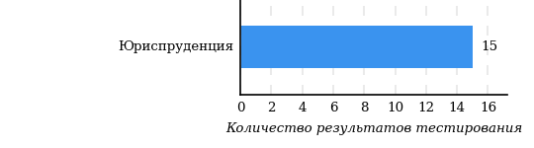
Рисунок 1 – Распределение количества результатов тестирования
студентов по направлениям подготовки
Сравнение распределения сертификатов, выданных студентам вуза и вузов-участников, по показателю «Доля студентов, получивших именной сертификат», представлено на рисунке 2.
Рисунок 2. – Распределение сертификатов
0%
20,0%
26,7%
53,3%
46,1%
26,7%
16,3%
10,9%
46,7%
53,9%
вуз
вузы-участники

Доля студентов, получивших именной сертификат уровней золотой, серебряный и бронзовый, меньше 50%. При этом доля студентов, получивших сертификат участника, составила 53,3%.

В таблице 2. приведены данные о количестве именных сертификатов, выданных студентам вуза по направлениям подготовки (соответственно уровням сертификата: золотой, серебряный, бронзовый и сертификат участника).
Таблица 2.1 – Количество сертификатов студентов вуза
Код  направления  подготовки | Наименование  направления подготовки | Количество сертификатов по уровням |  |  |  | Всего | Выполнение  критерия*
Код  направления  подготовки | Наименование  направления подготовки | золотой | серебряный | бронзовый | сертификат участника | Всего | Выполнение  критерия*
40.03.01 | Юриспруденция | 0 | 3 | 4 | 8 | 15 | –
Всего |  | 0 | 3 | 4 | 8 | 15
Примечание:
По итогам успешного прохождения внешней независимой оценки качества подготовки выпускников бакалавриата образовательным организациям предоставляются сертификаты качества, которые учитываются при проведении профессионально-общественной аккредитации (решение Национального аккредитационного совета от 29 июня 2017 г.), а также могут быть использованы при процедуре государственной аккредитации (Приказ Министерства образования и науки РФ от 9.11.2016 г. № 1385).
Направление подготовки включается в сертификат качества по итогам ФИЭБ при соблюдении следующих критериев:
— суммарное количество именных золотых, серебряных, бронзовых сертификатов ФИЭБ, полученных студентами вуза по данному направлению подготовки, составляет не менее 50 % от общего числа именных сертификатов для данного направления подготовки в образовательной организации;
— в ФИЭБ по данному направлению подготовки принимали участие не менее 10 студентов образовательной организации.

